Tilladte hjælpemidler
Alle lærebøger, tabeller, håndbøger, noter, regnemaskine og pc’er med deaktiveret kommunikationsnetkort.
PC kan anvendes som skriveredskab.

Maskinmesteruddannelsen

og

Skibsofficersuddannelsen.

6 timers skriftlig el-autorisationsprøve

Onsdag den 29. august 2012 kl. 8.30 - 14.30.

Elektriske installationer og forsyningsanlæg.

Prøven indeholder 11 sider, heraf 3 bilag.

Vægtning:

Opgave 1 = 25 %
Opgave 2 = 65 %
Opgave 3 = 10 %
Generelle oplysninger:

Højspændingsforsyningsanlæg skal udføres i overensstemmelse med SB afsnit 2, udførelse af elforsyningsanlæg.

Lavspændingsinstallationerne skal udføres i overensstemmelse med gældende stærkstrømsbekendtgørelser SB afsnit 6, 6A, 6B, 6C og 6D, samt SIK-meddelelser.

Fastlæggelse af kablers strømværdi kan efter eget valg ske efter de almindelige bestemmelser i kapitel 523 (IEC-regler), eller efter de forenklede danske bestemmelser i bilag A til kapitel 52.

Opgavesættet er opdelt i 3 opgaver, som kan løses uafhængigt af hinanden:

- Forsyningsanlæg
- Bygningsinstallation
- Spørgsmål til stærkstrømsbekendtgørelser

Opgave 1

Forsyningsanlæg

Generelle oplysninger:
Til et nybygget erhvervsareal, skal der laves en 10 kV forsyning. I første omgang skal udføres en radial, der forsyner en 400 kVA station, se bilag 1.

Som udviklingen skrider frem, vil radialen blive udvidet med flere stationer som sløjfes herpå, således at der til sidst dannes et ringnet. Dette ringnet vil normalt drives med et åbent delepunkt.

Den totale samtidige belastning for erhvervsområdet forventes at blive 1900 kVA, ved cos φ = 0,85

10 kV forsyningsnet, se bilag 1:
Netselskabet oplyser, at kortslutningseffekten på 10 kV siden af 50/10 kV Hovedstationen kan variere mellem 100 MVA med R/X = 0,15 og 75 MVA med R/X = 0,2.
Der regnes med en nominel spænding på 3x10 kV. Nettet drives som et slukkespolejordet net.
Radialen skal overstrømsbeskyttes af et konstanttidsrelæ til styring af effektafbryderen. Dette relæ anbringes i 50/10 kV Hovedstationen.
Kabelængden fra 50/10 kV Hovedstationen og -T1 er 1,8 km. Kablet skal være af typen PEX-M-Al 12 kV.
Effektafbryderen, der sidder mellem 50/10 kV Hovedstationens 10 kV side og fordelingsskinnen, er instillet på følgende: I> = 350A og t> = 1,2 sek. Hurtigudløseren er sat ude af funktion, se bilag 1.
Transformerstationer, se bilag 1:
Transformerstationen -T1 er bestykket med følgende:
Et pladekapslet højspændingsanlæg, bestående af:

- 3 stk. lastadskillere, herunder 2 stk. til indsløjfning
- Højspændingssikringer til beskyttelse af transformer -T1

-T1´s transformer har følgende data:

Nominel spænding: 3x10,0/0,4/0,23 kV
S: 400 kVA
e_{k}: 4,5 %
e_{r}: 1 %

I -T1 er der endvidere installeret 1 stk. lavspændingstavle med tilhørende maksimalafbryder som indgangsafbryder.
Lavspændingskabler –W3 lægges i enkelt lag tæt sammen på kabelstige.
I -T1 kan temperaturen maksimalt komme op på 35° C.

Opgaven omfatter følgende:

1.1 Dimensionér kablet -W1 med den forventede fremtidige belastning

1.2 Beregn spændingsfaldet i kablet mellem 50/10 kV Hovedstationen og -T1

1.3 For W1´s linjerelæ: Vælg strømtransformer samt foretag indstilling af konstanttidsrelæet (t>, I>)

1.4 Bestem størrelsen på højspændingssikringerne i -T1

1.5 Dimensionér de interne højspændingskabler -W2 i -T1

1.6 Vælg og indstil effektafbryderen i lavspændingstavlen i -T1

1.7 Dimensionér lavspændingskablerne -W3 i -T1

Opgave 2

Beskrivelse: Der skal opføres en ny betonvare fabrik, bestående af 2 bygninger, en produktionsbygning og administrationsbygning. Der er opsat en transformerstation på grundarealet.
Bilag 2: Oversigtplan
Bilag 3: Tilslutningsværdier for tavlerne -A1.0, -A2.0, –A1.1 og –A1.2

Transformerstationen: Der kan regnes med følgende kortslutningsstrømme i tavle –A0.0, se bilag 2:
I_{K 3-F,maks} = 31 kA ved cos φ = 0,2
I_{K 3-F,min} = I_{K FN,min} = 21 kA ved cos φ = 0,35

Systemjording: TN-C-S, hvor efter tavle –A1.0 er TN-S

Installationens
opbygning: Stikledningen til tavle –A1.0 udgår fra bunden af tavle –A0.0 i transformerstationen. Kablet føres i rør gennem sokkel af beton og fremføres i rør i jord frem til den nye fabriksbygning, hvor den også føres i rør gennem sokkel af beton samt i planforsænkede gulvkanaler frem til bunden af tavle -A1.0. Hvis stikledningen bliver parallelle kabler, føres de i hvert sit rør, der lægges tæt sammen. Der skal ikke tages hensyn til samlet fremføring med hovedledning til administrationsbygning.
Øvrige kabler udgår fra toppen af tavlerne.
Der monteres gitterbakker fra tavlernes overkant op til 0,5 m under loft, hvor gitterbakker føres rundt som vist på bilag 2.
Kabler der udgår fra toppen af tavlerne skal dimensioneres så de kan oplægges i enkelt lag på gitterbakker.
Kablet til maskinerne –MA1.3 føres fra toppen af tavlen –A1.2 i gitterbakker frem langs væggen hvor maskinen er placerede, herfra er den så lagt et stykke ned ad væggen hvor den så afslutte i en dåse. Kablet er fastgjord direkte på væg. Maskinerne er tilsluttet med tilledning.
Kabler, der ikke skal dimensioners, skal ikke medregnes ved evt. korrektion for samlet fremføring.
Maskinen –MA1.3 er CE mærket og iflg. Overensstemmelseserklæring er det elektriske udstyr udført i henhold til Maskindirektivet og under overholdelse af DS/EN 60204-1. Forsyningsadskilleren er indbygget i maskintavlen, som er placeret på maskinen.
Alle tavler er pladekapslet og udført som klasse I tavler.

Ledningstyper: Stikledningen skal være af NOBH-Cu (90°), andre ledninger af NOIK (70°). Kabler der er større end 35 mm² skal have ledermateriale af aluminium.

Samtidigsfaktor: Der skal overalt regnes med en samtidighedsfaktor på 1.

Omgivelsestemperatur: I tavlerum forventes at den højeste døgnmiddeltemperatur at antage 35° C, mens temperaturen i øvrige rum og fundamenter kan sættes til 30° C.
Jordtemperaturen er 15° C

Termisk modstand: Jordens termiske modstand er 1,5 K·m/W

Beregning af strømme: Ved beregning af samtlige strømme skal der regnes med nominel spænding 3x400/230 V.

Spændingsfald: Stærkstrømsbekendtgørelsen afsnit 6 anbefalinger ønskes overholdt.
Fasekompensering: Forsyningsselskabet ønsker at cos φ ikke må være mindre end 0,9. Der skal fasekompenseres med batterier på 10 kvar.
Ledningslængder: Stikledningen er 30 m lang, og de øvrige fremgår af bilag 3.

Overstrømsbeskyttelse: | Stikledning | Maksimalafbryder placeret i tavle –A0.0
 | Hovedledning til tavle –A1.1 | Sikring anbragt i sikringsafbryder eller sikringsadskiller.
 | Hovedledning til tavle –A1.2 | Maksimalafbryder
 | Gruppeledning til maskine –MA1.3 | Magnetbetjent motorværn
 | 3f industri stikkontakt | Automatsikring

Beskyttelse mod Overstrømsbeskyttelse, bortset fra de steder hvor SB afsnit 6B kræver indirekte berøring: fejlstrømsafbrydere.

Generelt: Der skal tages hensyn til de startstrømme som er beskrevet i bilag 3. Der forekommer ikke samtidigt start af maskiner. Alle ikke benævnte kabler har en belastningsgrad ≤ 0,3.
Ved besvarelsen skal der vedlægges dokumentation for valg af mindst tilladte/anvendelige ledningstværsnit og materiel.
Der skal ikke tages hensyn til senere udvidelser.
Der kræves kun beregninger til kontrol af spændingsfald, af kortslutningsbeskyttelse og af effektivitet af beskyttelse mod indirekte berøring, hvor dette er efterspurgt i det følgende.
Ved valg af maksimalafbryder og automatsikringer, skal der altid udføres kontrol af brydeevne og kortslutningsudløserens indstilling.

Opgaven omfatter følgende:

2.1 Beregn nødvendige antal fasekompenseringstrin, der skal tilsluttes tavle –A1.0.

2.2 Dimensioner stikledningen –W4 til tavle –A1.0 med tilhørende beskyttelsesudstyr og indgangsafbryder i tavlen.

2.3 Dimensioner hovedledningerne –W5 og –W6 til tavle –A1.1 og -A1.2.

2.4 Dimensioner gruppeledninger –W7og –W9 og tilledninger –W8 med tilhørende beskyttelsesudstyr fra –A1.2 til maskinerne –MA1.3 og stikkontakt.

2.5 Undersøg om gruppeledningen –W7 og tilledningen –W8 til maskine –MA1.3 er kortslutningsbeskyttet.

2.6 Undersøg om maskintavle –MA1.3 er beskyttet mod indirekte berøring.

2.7 Tegn kredsskema i én streg over installationen inklusive PE-ledere og hovedudligningsforbindelse. Kredsskemaet skal indeholde oplysninger om de beregnede kabler, tilledninger, beskyttelser og afbryder.

Opgave 3
Ved besvarelse af følgende spørgsmål, skal der også henvises til relevante punkter i Stærkstrøms-bekendtgørelserne eller SIK-meddelelser.

3.1 Du har som installatør konstateret fejl på en anden del af en installation end den del dit arbejde omfatter. Hvad skal du gøre?

3.2 Må man lave L-AUS arbejde i et vådt rum?

3.3 I et undervisningslokale vil man tilslutte en ventilator til lysinstallationen. Er dette tilladt?

3.4 Angiv kapslingsklasse for en lægmandsbetjent tavle?

3.5 Må man være alene om at fejlsøge på en tavle under spænding?

3.6 Hvor stor må den konventionelle berøringsspænding være i landbrugsbygning?

3.7 Hvilke særlige krav stilles der til ledningssystemer der anvendes i landbrugets driftsbygninger?

Bilag 1
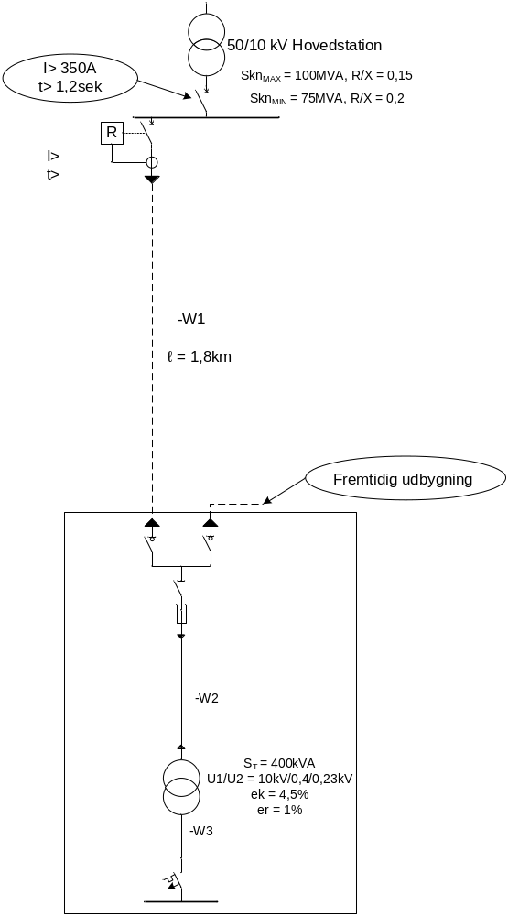

Bilag 2
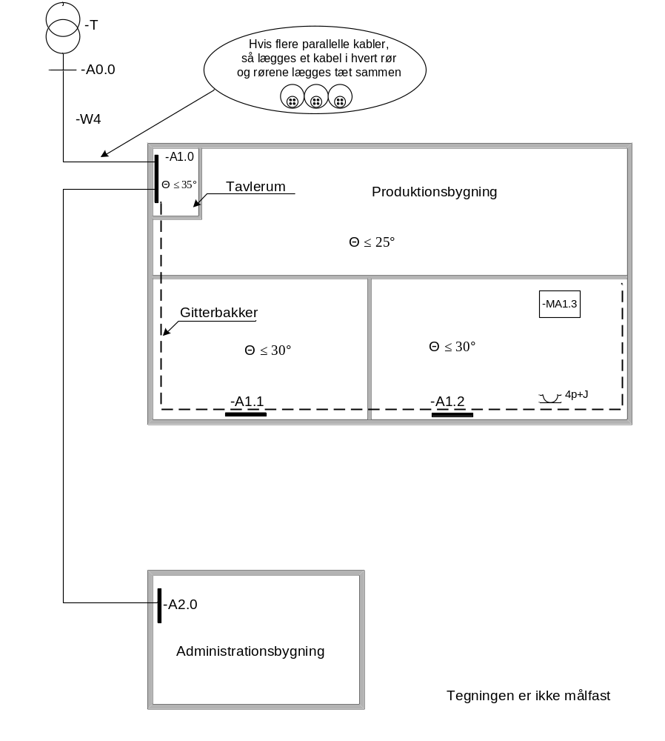

Bilag 3
Tilslutningsværdier for tavle –A1.0
Materiale | Tilsluttet effekt  [kVA] | Spænding  [V] | I_{1/1}  [A] | I_{start}/I_{1/1} | Cos φ  ved 1/1 | Lednings-  længder
Tavle –A1.1 | 110 | 3x400/230 |  | Ingen større startstrøm | 0,76 | (-W5)
Tavle –A1.2 |  | 3x400/230 |  |  |  | (-W6) 45m
Tavle –A2.0 | 60 | 3x400/230 |  | Ingen større startstrøm | 0,85
Anden belastning | 30 | 3x400/230 |  | Ingen større startstrøm | 0,8

Tilslutningsværdier for tavle –A1.2
Materiale | Tilsluttet effekt  [kVA] | Spænding  [V] | I_{1/1}  [A] | I_{start}/I_{1/1}  I_{inrush} | Cos φ  ved 1/1 | Lednings-  længder
Maskine –MA1.3 | 25 | 3x400 |  | 6  t_{start} = 5sek. | 0,8 | (-W7) GL 25m  (-W8) TL 6m
Stikkontakt for tilslutning af håndværktøj |  | 3x400/230 | 16 |  | 1,0 | (-W9)
Anden belastning | 100 | 3x400/230 |  | Ingen større startstrøm | 0,78

